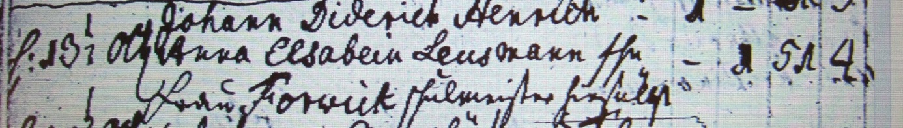

Kirchenbuch Herringen 1790; ARCHION-Bild 174 in „Beerdigungen 1783 – 1809“

Abschrift:
„d: 13ten Oct.; Anna Elsabein Leusmann Ehefrau Forwick Schulmeister hierselbst;..; Alter 51 Jahre 4 Monate“.

